Схема размещения скважинного оборудования в разрезе скважины при выполнении аварийно-восстановительных работ с указанием стратиграфии
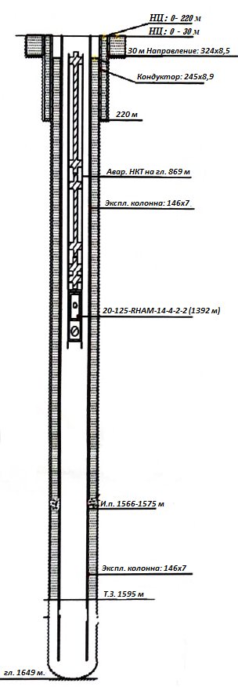

Система | Отдел | Ярус | Горизонт | Наименование пласта
Каменноугольная С | Средний C₂ | Московский C₂m
Каменноугольная С | Средний C₂ | Башкирский C₂b
Каменноугольная С | Нижний C₁ | Серпуховский C₁s
Каменноугольная С | Нижний C₁ | Визейский  C₁v
Каменноугольная С | Нижний C₁ | Турнейский C₁t
Девонская Д | Верхний D₃ | Фаменский D₃fm | Елецский горизонт
Девонская Д | Верхний D₃ | Фаменский D₃fm | Задноский горизонт
Девонская Д | Верхний D₃ | Франский  D₃f | Доминикановый горизонт
Девонская Д | Верхний D₃ | Франский  D₃f | Срагаевский горизонт
Девонская Д | Верхний D₃ | Франский  D₃f | Кыновский горизонт | Д₀
Девонская Д | Верхний D₃ | Франский  D₃f | Пашийский горизонт | Д₁

